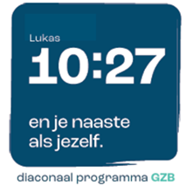
Collecte Project 10:27
D.V. zondag 1 februari 2026
Kerkbladbericht

D.V. zondag 1 februari | Collecte voor het werelddiaconaat
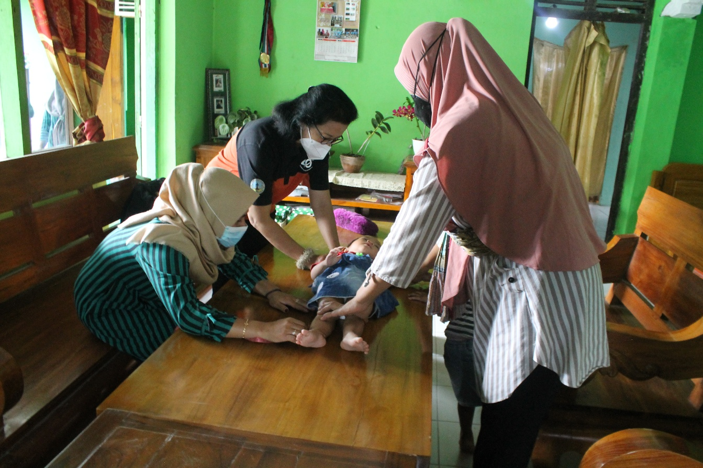
Medische zorg op Java (Indonesië)

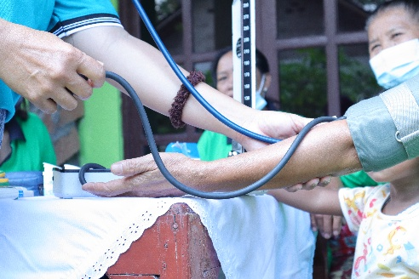
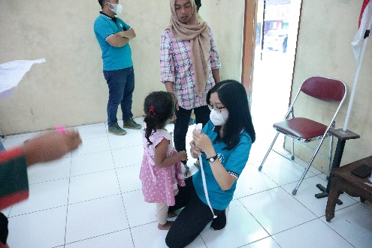
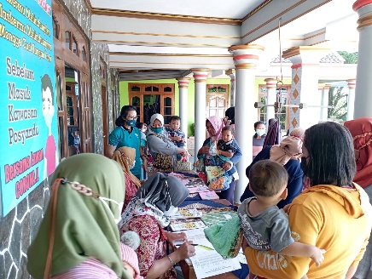
In een klein dorpje op het Indonesische eiland Java woont Ibu Sari, een alleenstaande moeder met twee jonge kinderen. Ze werkt hard, maar toen haar zoontje enkele maanden geleden ernstig ziek werd, stond ze met lege handen. De dichtstbijzijnde kliniek was te ver weg en te duur. Zoals zovelen in haar omgeving moest zij machteloos toezien, hopend dat haar kind vanzelf zou opknappen.

Het is helaas geen op zichzelfstaand verhaal, maar het lot van velen op Java. Project 10:27, het diaconale programma van de GZB, ondersteunt de Protestantse kerk op Java bij het verlenen van zorg aan de meest behoeftigen op dit Indonesische eiland. Wij willen voor dit doel graag een collecte houden op D.V. zondag 1 februari.

Dankzij het werk van onze partners ter plaatse hoeven mensen als Ibu Sari de strijd niet langer alleen te voeren. Lokale artsen en verpleegkundigen zetten zich met hart en ziel in om basiszorg bereikbaar te maken. Zij bezoeken afgelegen dorpen, bieden consulten, geven voorlichting en zorgen dat ook de allerarmsten medische hulp kunnen krijgen. Met vaak eenvoudige middelen, maar met een groot effect: een tijdige behandeling, een geruststellend gesprek, een kans op herstel en hoop.
Doet u ook mee?
Begin februari willen wij als gemeente onze steun betuigen aan dit waardevolle werk. Project 10:27 wil daar zijn waar nood is - juist op plekken waar mensen het zelf niet kunnen bekostigen. Onze collecte helpt mee aan medicijnen, medische hulpmiddelen, reiskosten voor veldwerkers en ondersteuning van lokale klinieken. Kleine bijdragen maken een groot verschil voor gezinnen die leven in kwetsbare omstandigheden.
Geef gul tijdens de collecte of maak een bedrag over op NL63 ABNA 0476 3954 29
t.n.v. Project 10 27 (GZB), o.v.v. ID.2.102 – Medische zorg op Java (Indonesië).

Kijk voor meer informatie over dit project en alle overige projecten op www.project1027.nl

Project 10:27 - De naam van het diaconale programma van de GZB is ontleend aan Lukas 10 vers 27, waarin we worden opgeroepen God lief te hebben boven alles en de naaste als onszelf.

